| Sigla Asignatura | ASY4131 | Nombre de la Asignatura | ARQUITECTURA | Tiempo |  |
| --- | --- | --- | --- | --- | --- |
| Nombre del Recurso Didáctico | Construcción de Prototipo funcional respectando la Arquitectura propuesta | | | | |
| Resultado de Aprendizaje | Evalúa el prototipo funcional del modelo arquitectónico propuesto, integrando estrategias de desarrollo para soportar los requerimientos de la organización de acuerdo a las buenas prácticas de la industria y los atributos de calidad. | | | | |
| Indicadores de Logro | Reconoce el lenguaje de programación seleccionado para la implementación de la solución arquitectónica. | | | | |

| 1. **DESCRIPCIÓN E INSTRUCCIONES DE LA ACTIVIDAD** |
| --- |

Los estudiantes desarrollan un Prototipo de la solución propuesta, considerando los principales requerimientos. Para ello, deben enfocarse en los casos de uso definidos y desarrollados con anterioridad, priorizando los casos de uso que muestren la operación o negocio de la solución.

| 1. **DESARROLLO DE LA ACTIVIDAD**C:\Users\cgonzalezm\Desktop\221_DISEÑOS\FOMATOS DOCUMENTOS DISEÑO\ICONOS_MD_2021\ICONOS_MD_ DOS_COLORES_2021\ACTIVIDADES.png |
| --- |

Deben una diseñar su interfaz a nivel de mockup, para lo cual deben revisar la documentación de requisitos y considerar al menos los casos de uso para Login, Gestión operacional o comercial y al menos uno para la Gestión de consultas.

Para cada caso, agregue una breve explicación de como funciona.

Cada grupo puede utilizar un software a su elección, y deberá modelar la interfaz gráfica a nivel de mockups, incluyendo controles y áreas de contenidos. )Ejemplo: Software Balsamic, versión trial o gratuita, descarga en https://balsamiq.com/download/#)

Luego considerar el desarrollo de la interfaz funcional, entregando las principales funcionalidades que posee la solución propuesta, poniendo énfasis en representar los atributos de calidad anteriormente expuestos, como la usabilidad, seguridad.

| 1. **INDICACIONES PARA LA ENTREGA Y/O REVISIÓN DE LA ACTIVIDAD**C:\Users\cgonzalezm\Desktop\221_DISEÑOS\FOMATOS DOCUMENTOS DISEÑO\ICONOS_MD_2021\ICONOS_MD_ DOS_COLORES_2021\ACTIVIDADES.png |
| --- |

Para la entrega de la actividad deben considerar preparar un informe o presentación, que permita visibilizar la solución, su flujo funcional y comportamiento. La idea es que cada integrante conozca y entienda la relación entre de la solución propuesta a nivel de casos de uso, modelo 4+1 y el prototipo que se diseñó, de modo de dar una visión integral de la solución.

**LENGUAJE DE PROGRAMACIÓN**

Asegúrese de elegir el lenguaje de programación sugerido para la fase de desarrollo del software, porque lo elige, ventajas-desventajas, y/o lo que considere importante de mencionar.

Asegúrese de elegir la base de datos, sugerido para la fase de desarrollo del software, porque lo elige, ventajas-desventajas, y/o lo que considere importante de mencionar. Acá debe incluir el modelo entidad-relación y/o el diccionario de datos (Ya creado en el informe DAS).

Asegúrese de completar este informe o presentación formalmente. Es decir, con introducción, desarrollo, conclusión y todo lo que estime conveniente. Además, considere que, esta puede servir para el examen final.

NOTA: Este informe o presentación, solo se debe enviar, es decir, es un ENCARGO SIN PRESENTACIÓN.

-----------------------o----------------------------o-----------------------------o--------------------------o---------------

IMPORTANTE:

Al finalizar los trabajos NOTA 3, debe crear una carpeta con el nombre de los integrantes, dentro de la carpeta agregar el prototipo y el informe ATAM y cualquier anexo que estime necesario.

Comprimir la carpeta, y enviar por AVA - libro de calificaciones, en la fecha establecida por el profesor.

### Lenguaje de Programación: Ionic Angular

**Ventajas:**

* **Multiplataforma:** Desarrollada para Android e iOS con un solo código.
* **Fácil integración:** Con Angular y Capacitor para funcionalidades nativas.
* **Comunidad activa:** Gran soporte y recursos disponibles.

**Desventajas:**

* **Rendimiento:** No tan rápido como las apps nativas.
* **Dependencia de plugins:** Algunos pueden no estar actualizados.

**Razón de elección:**Elegido por su flexibilidad y facilidad para mantener una sola versión en ambas plataformas.

### Base de Datos: Firebase

**Ventajas:**

* **Escalable y flexible:** Ideal para manejar grandes volúmenes de datos.
* **Sincronización en tiempo real:** Ideal para apps interactivas.
* **Autenticación sencilla:** Soporte para inicio de sesión con Google, redes sociales, etc.

**Desventajas:**

* **Costo:** Puede ser caro con muchos usuarios.
* **Limitación en consultas complejas:** No tan eficiente en bases de datos relacionales.

**Razón de elección:**Se eligió por su integración fácil con Ionic, sus funcionalidades en tiempo real y autenticación.

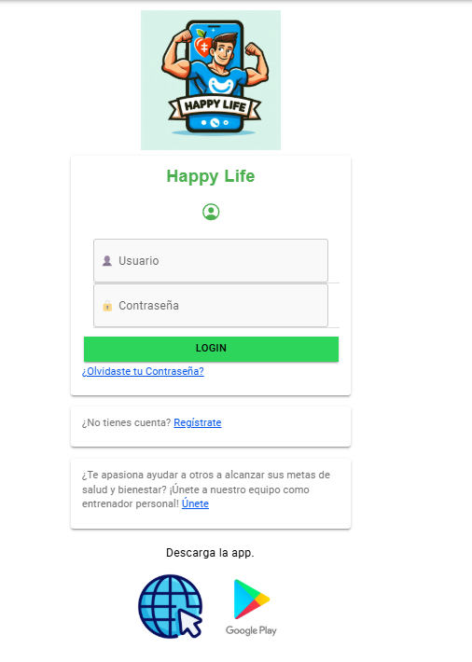

**Login:**

El usuario puede interactuar fácilmente con la interfaz de login, donde debe ingresar su nombre de usuario y una cuenta validada para acceder a la aplicación.

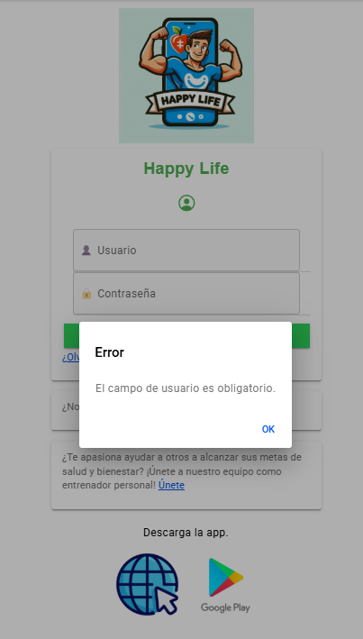

**Crear cuenta:**

Al crear una cuenta, el usuario debe ingresar su nombre de usuario, correo electrónico (Gmail) y una contraseña.



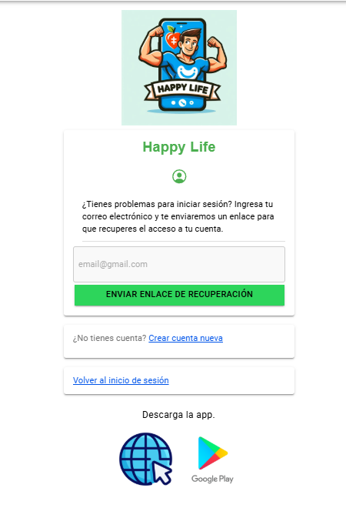



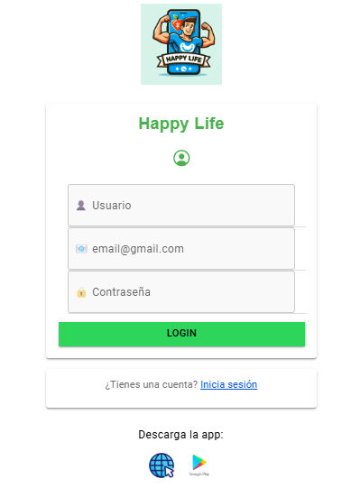

**Ingreso con cuenta validada:**

Una vez que el usuario ingresa con su cuenta validada, deberá completar sus datos personales. Esto permitirá que los entrenadores y el algoritmo generen una rutina de ejercicios personalizada según sus capacidades, conocimientos, experiencias y capacidades físicas.

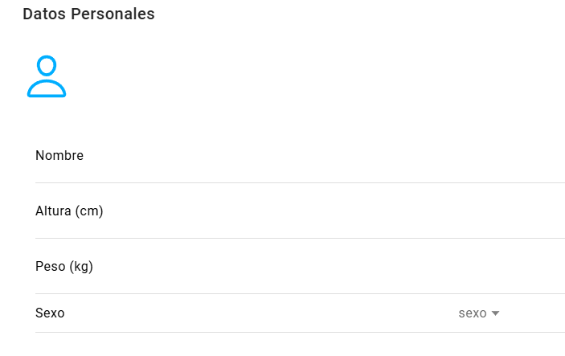

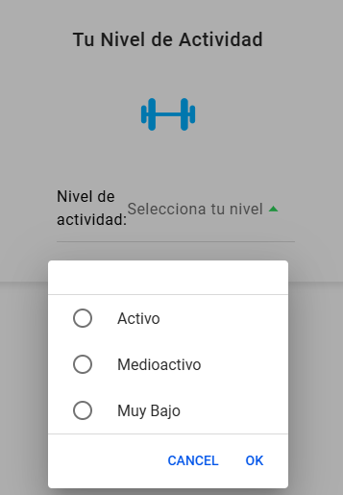

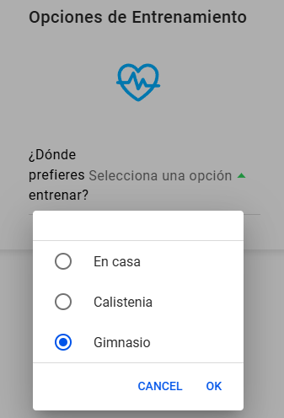

**Modificación de datos y rutina:**

El usuario podrá modificar sus datos y cambiar su rutina de ejercicios en cualquier momento.

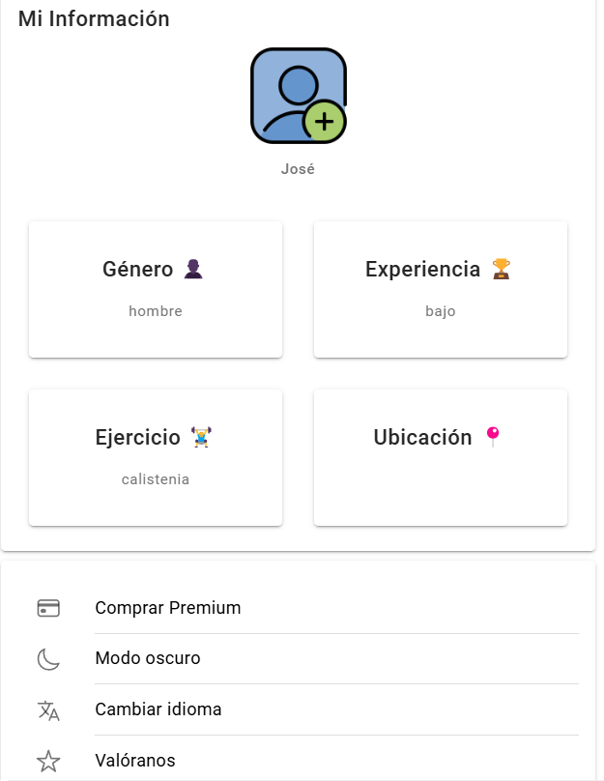

**Resultados y progreso:**

El usuario podrá ver sus resultados a lo largo del tiempo y agregar fotos de su progreso físico.

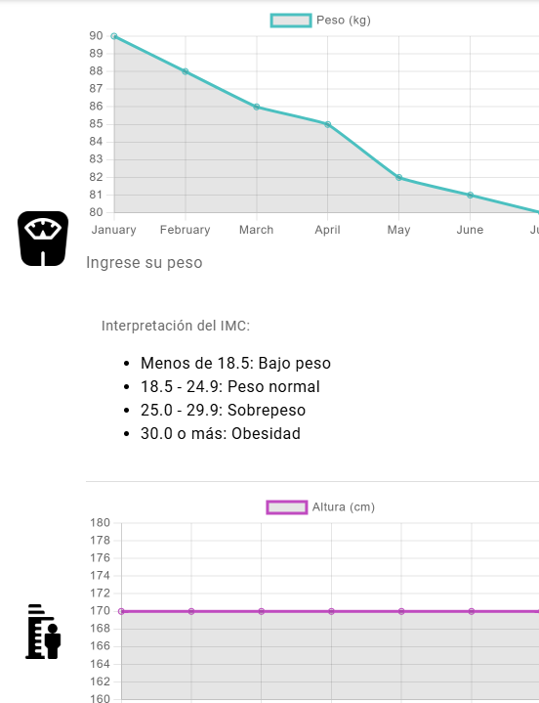

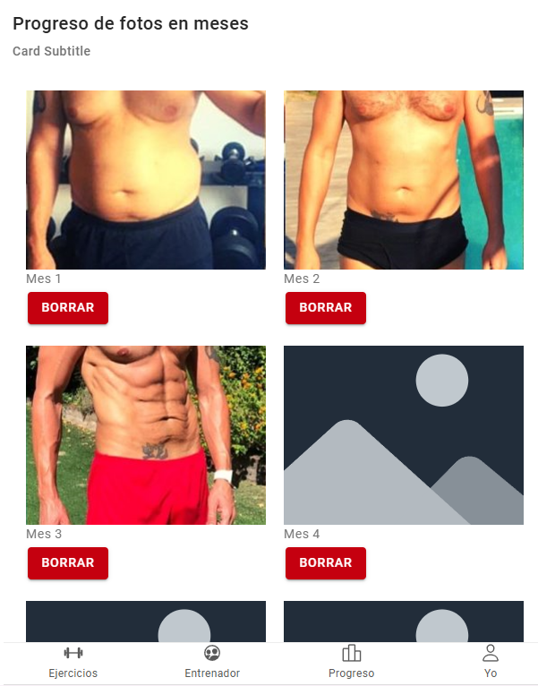

**Comunicación con entrenadores:**Los usuarios podrán contactar a entrenadores según sus necesidades, ya sea un entrenador personal o un nutricionista.

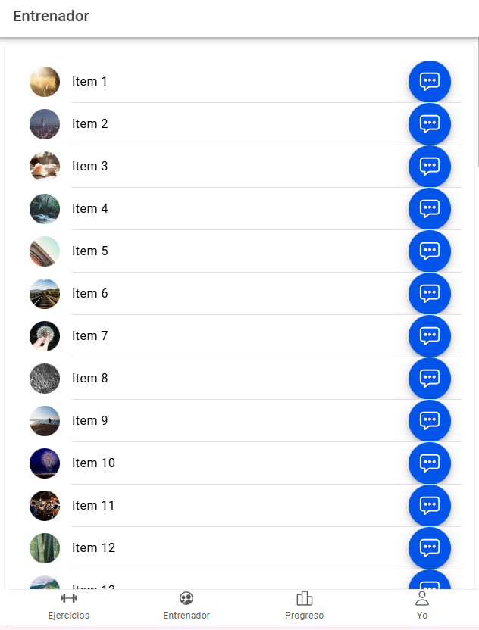

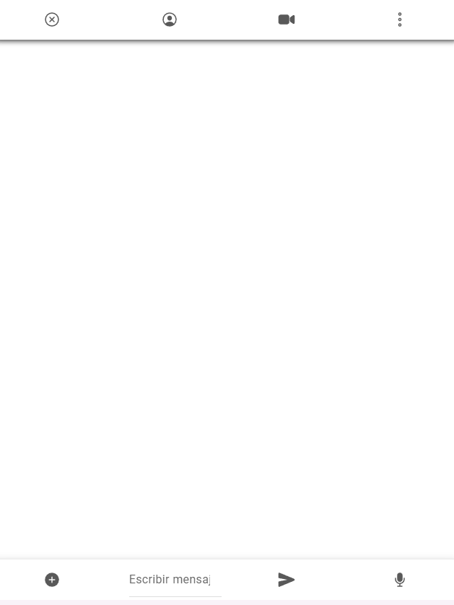

**Completación de entrenamientos:**

El usuario podrá registrar sus días de entrenamiento completados.

